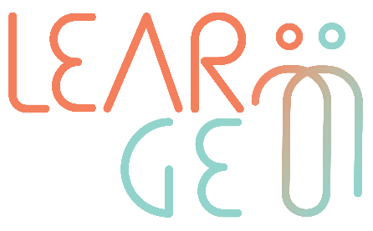

Εκπαιδευτικό Υλικό για Διαγενεακή Μάθηση

Ενότητα 5 -Πορτογαλία - Mindshift

Απαντήσεις στο κουίζ

Ερώτηση 1 | γ
Ερώτηση 2 | Και οι δύο απαντήσεις μπορούν να θεωρηθούν σωστές
Ερώτηση 3 | α
Ερώτηση 4 | α, β & γ
Ερώτηση 5 | α, β & γ
Ερώτηση 6 | Η ενεργή ακρόαση είναι επίσης μια δεξιότητα που πρέπει να έχει, να αποκτήσει ή να αναπτύξει ένας καθοδηγούμενος.
Ερώτηση 7 | β
Ερώτηση 8 | β
Ερώτηση 9 | α
Ερώτηση 10 | β

